上海师范大学《创新实践》课程
专创融合大赛项目计划书
（此模板仅供参考，正文板块可微调）
项目名称：
参赛组别：
项目负责人：
所在学院：
专业/学号：
联系电话：
团队成员：

指导教师：
指导教师所在单位：
指导教师联系方式：

版权保护声明

1.本项目版权归项目负责人XXX及其团队成员XXX、XXX、XXX共同所有；
2.未经项目负责人允许不得将本项目技术、模式等创意用作他用，特别是商业应用，否则将视为侵权；
3.借鉴或者引用本项目内容请注明来源及原作者；
4.对于不遵守此声明或者其他违法使用本文内容者，本人依法保留追究权等。

目 录
一、
（一）
1.

项目
名称
项目  负责人 |  |  |  | 性别 |  |  | 民族 |  | 学历 |  |  | 出生  年月
学号 |  |  |  | 联系  方式 | 手机: 邮箱：
指导  教师 |  |  |  | 联系  方式 | 手机: 邮箱：
指导  教师 |  |  |  | 联系  方式 | 手机: 邮箱：
负责人参与
科研的情况
项目组成员参与科研、实践情况和相关成绩
指导教师承担
科研课题情况
项目  组  主要  成  员 | 姓 名 |  | 学 号 |  |  | 所在学院/专业 |  |  |  | 项目中的分工 |  |  | 联系方式
一、项目概述（800字左右）（第一印象很重要，交代清楚的项目的核心内容）

（一）为什么做（结合团队专业背景分析所选市场问题现状和选题原因）
介绍你所解决的市场问题现状，用相关案例、故事、新闻报道引入，通俗易懂、印象深刻。
分析产生这些市场、社会问题的本质原因，这些原因其实就是痛点，为你接下来介绍解决方案做好铺垫，从而形成前后呼应、环环相扣、主线明确的一个思路。
原因分析不要笼统，要就事论事，逐条按点写清楚，分析要深入、客观，不要浅尝辄止。
（二）怎么做（产品、创新模式、解决方案）
针对上面提到的市场问题，要对症下药，提出问题解决的方案，这样符合阅读思维。怎么做，主要讲清楚产品的技术、创新的商业模式。
总之，解决方案，要具体、清晰，而且言简意赅、抓住重点，不要长篇大论。
（三）做到哪里（运营现状、成果展示）
相关产品专利申请的数量、服务客户的数量、成交金额、社会问题解决、带动就业/实践人数、媒体报道、领导肯定、参赛获奖等。从不同层次、不同维度展示成果。
展示方式可以图文结合，特写+淡写结合，主次、轻重有别。
（四）核心竞争力（特点、优势、创新性、技术保护）
主要证明你能做的比别人好，从产品技术/服务模式创新、可行性，以及技术或资源的独特优势等进行分析。同时，要比较同等产品或替代品，在性能、价格等方面有哪些竞争优势。
二、市场痛点分析（有哪些市场问题、为什么会产生、市场规模前景）
（一）市场问题描述
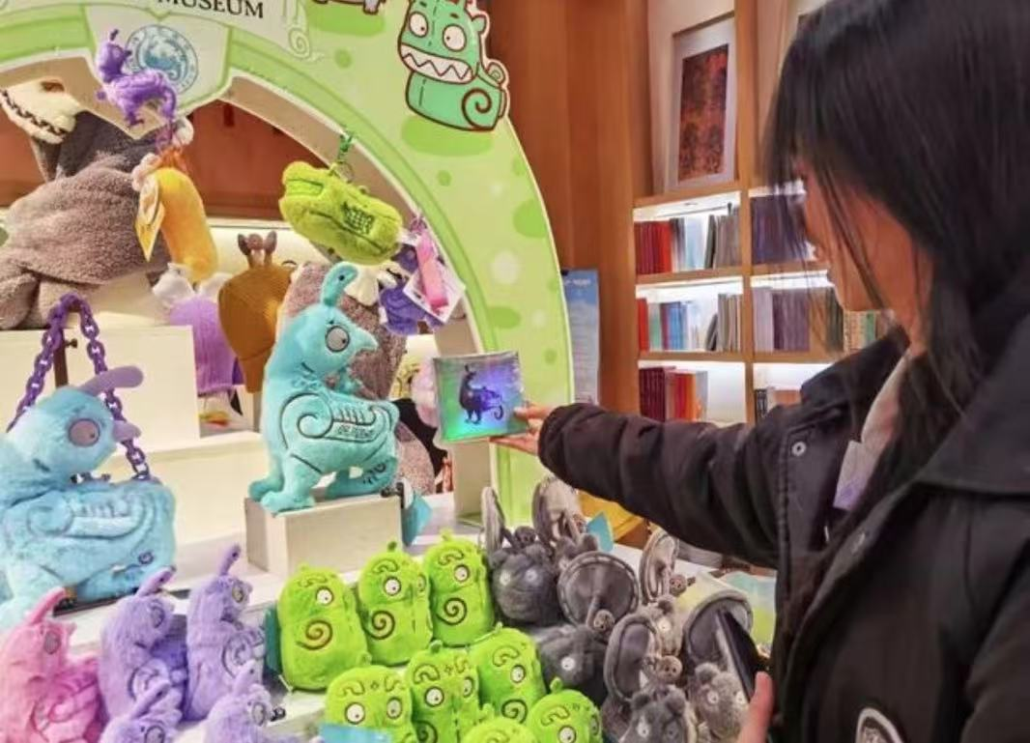
图2.1 山西博物院文创商店内打卡的游客-新华网

近期，光明网报道的《被‘玩坏’的国潮文创，只是同质化吗》一文引发了广泛讨论，文中指出“文创产品上流转着千年国画的韵味，奶茶点心里藏着古典名著的情怀，马面裙、新中式简约不失时尚……当下国潮产品同质化严重，很多产品不是雪糕、冰棍，就是冰箱贴、明信片……”其中展示的山西博物院文创商店内打卡的游客反应，正是山西文创同质化问题的缩影。在文化创意产业中，山西虽拥有丰富的历史文化资源，但仍存在以下痛点：
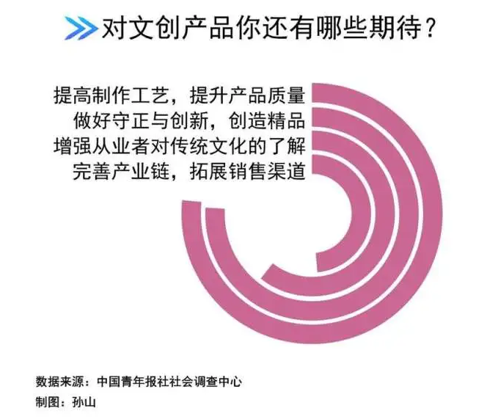
1.产品同质化：尽管山西拥有丰富的历史文化资源，包括五台山、平遥古城，以及剪纸和面塑等非物质文化遗产，但这些文化元素并未有效转化为独具特色的文创产品。在山西的各大旅游景点，常见的文创产品如冰箱贴、文创雪糕、明信片等，往往与其他地区的文创产品高度相似，缺乏独特的地域特色和创新设计。这种同质化现象导致消费者在选择时感到乏味，难以激发购买欲望。例如，五台山景区的文创产品主要集中在佛教符号的简单复制，而未能与现代生活方式结合，缺乏新意。根据《中国青年报社》在2022年10月27日对2006名青年的调查，53.6％的受访青年认为文创产品存在同质化问题。这一数据反映出，消费者对市场上文创产品缺乏差异性和创新性的普遍不满。此外，另一篇报告中指出，48.3%的消费者更倾向于购买具有地方文化内涵且能够展示其独特文化魅力的产品，但他们在山西市场中很难找到符合期望的商品。
图2.2 《53.6％受访青年觉得当下文创产品存在同质化问题》-中国青年报

2.缺乏热点性：以借由国产3A游戏《黑神话·悟空》爆火的“小西天”等27个山西取景地为例，这些景点在社交媒体平台上爆火，但与之相关的文创产品却未能借助这一热度，创造出具有吸引力的商品。这表明山西在利用社交媒体的流行文化元素方面存在不足。
3.亟需创造力：故宫博物院前院长单霁翔在2023年的一次采访中指出，各地博物馆文创产品的同质化问题非常严重，这一现象不仅限于故宫，而是全国范围内的普遍问题。山西作为文化大省，也未能幸免于此，文创企业未能有效地将其独特的历史文化与现代设计结合，导致竞争力不足。如山西历史名城——平遥古城，每年接待大量游客，但景区内的文创产品却显得平淡无奇，无法有效吸引游客购买，缺乏文化认同感和纪念意义。游客购买文创产品不仅仅是为了实用，更多的是为了文化体验和纪念意义，山西的文创产品未能在这一方面打动消费者。
（二）市场原因分析
经过我们团队深入分析及广泛调研后得出以下原因：
- 创新能力不足：山西文创企业普遍缺乏创新意识和设计能力，导致产品难以脱颖而出。文化创意产业需要将传统文化进行现代化和年轻化的再创造，但很多企业依然停留在复制传统符号的层面，缺乏对当代消费者需求的洞察。根据《2023中国文化创意产业创新报告》，全国仅有不到30%的文创企业具备独立设计和研发能力，而在山西，这一比例更低，仅为约18%。这显示了创新能力不足是导致产品同质化的主要原因之一。
- 市场调研不足：山西文创企业未能深入了解消费者需求，缺乏针对性的产品设计和开发。文创产品不仅需要文化内涵，还需要符合消费者的实际使用需求和审美偏好，但很多山西的文创企业在设计阶段没有进行足够的市场调研。山西大学在2022年对省内20家文创企业的调查显示，仅有25%的企业进行了正式的市场调研，这导致了大量产品无法满足市场需求，进而陷入同质化困境。
- 产业链不完善：从文化资源的挖掘到产品的设计、生产、销售，整个文创产业链条存在断裂，影响了文创产品的质量和市场推广。例如，很多地方文化资源的价值挖掘没有得到重视，设计和生产之间缺乏有效的沟通，导致生产出来的产品缺乏精致感，无法打动消费者。
- 资金和人才短缺：文创产业需要持续的资金投入和专业人才支持，而山西在这一方面的资源相对匮乏。尤其是在设计人才方面，山西相较于北京、上海等城市，存在较大的缺口，难以吸引优秀的设计师参与到文创产品的研发中。根据山西省文化创意产业协会的数据，山西目前从事文创设计的专业人才不到500人，而其中具备丰富行业经验的更是凤毛麟角，导致很多企业缺乏具有现代审美和市场敏感度的设计团队。
（三）市场规模（前景）
尽管存在上述痛点，但山西文创市场的潜力依旧巨大，市场规模和前景十分广阔：
- 消费需求旺盛：随着居民消费水平的提升和文化意识的增强，越来越多的消费者愿意为具有地方特色和文化价值的文创产品买单。根据《2022年中国文化创意消费报告》，文创产品市场规模预计将以每年12%的增速增长，到2025年，全国文创市场规模将超过1万亿元，此外，《黑神话悟空》的爆火也使得人们逐渐开始关注山西的取景地，为山西的文创产品带来了更多的潜在消费者，这也为山西文创带来了巨大的市场机会。
- 市场空间巨大：山西作为文化大省，拥有众多文化遗产和旅游资源，为文创产品提供了丰富的创作素材和应用场景。仅平遥古城一地，2021年的游客数量就达到了450万人次，这意味着巨大的消费群体和文化传播潜力。此外，在社交媒体吸引了一小波流量的“应县木塔镂空盖章本”的推出和受到广泛欢迎，进一步证明了山西文化元素的吸引力和市场需求的广阔性。
- 政策扶持力度加大：国家对文化创意产业的支持力度不断加强，2021年，国务院发布了《关于推动文化产业高质量发展的指导意见》，明确提出要扶持地方特色文化产业发展，为山西文创市场的发展提供了良好的政策环境。同时，山西省也在加大对文创产业的扶持力度，包括补贴资金和提供税收优惠政策，以吸引企业和人才进入该领域。
- 应用场景多样化：文创产品不仅可以面向旅游市场，还可以作为文化教育、企业礼品和生活美学产品进入其他消费场景，这些领域的消费者需求潜力同样巨大。
综上所述，虽然山西文创市场面临着同质化、创新不足等突出问题，但这也意味着在有效解决这些问题的前提下，山西文创市场蕴含着巨大的潜力。因此，我们的团队通过加强创新设计、深入挖掘文化资源、完善产业链条、吸引资金和人才，完全有条件做大做强，使解决市场痛点的产品成为爆款，并成为推动地方经济和文化发展的重要力量。
三、产品介绍（产品即解决方案，如果没有技术产品，商业模式就是解决方案）
- 产品技术
用什么技术，实现什么功能，解决什么问题，清晰明了提出来。技术参数、路线、方案，以及实现效果要描述清楚。
- 产品图片
实物图、模型图、操作流程图，配以文字说明。
- 产品优势
创新性、市场可行性、技术保护（专利、技术等）
竞品分析，包括性能、价格，最好用表格进行对比，这样可以一目了然。
四、商业模式（以产品为中心构建合理可行的运营模式，效益/价值最大化，而不是为了比赛构建一个假的、可有可无的模式出来）
- 商业模式介绍
最好制作一个商业模式图，把所有涉及到的目标对象，以及目标对象之间的关系，描绘出导向图，配合文字进行说明。如果项目没有涉及到产品模块，商业模式就是解决市场痛点的方案。
- 盈利模式分析
主要说清楚哪些环节、板块、渠道可以实现盈利的，逐一介绍，包括盈利项目、如何盈利、相关数据。
五、运营现状（成果展示）
- 与本项目相关的技术专利、内容、数量
- 合作客户有谁，数量，成交金额
- 带动就业人数
- 解决市场问题的成效（前后对比，突出社会价值）
- 媒体报道、领导肯定、相关获奖
六、营销策略
- 目标客服分析
客观分析谁才是你的目标客户，他们的数量、需求程度、购买力等属性。这里要跟市场分析模块里面的应用场景做好区别，前者是为了证明市场具有广阔的前景，而这里是实打实分析谁才是目标客户和他们的属性。
- 推广策略
分析完谁是目标客户，接下来进行第二步，怎么样才能让客户知道你的存在，这个过程用的办法、手段、渠道等都可以是策略，也就是推广策略。这个环节至关重要，决定了你产品的销路。具体、落地的办法，逐一描述，做明白、写明白、讲明白。
- 产品策略
当推广策略奏效后，你才有机会跟客户谈合作，否则客户不知道你，何来谈判。这个环节就是讲究产品策略（产品包括物质产品、服务产品或模式），一般来说，我们的促销策略、价格策略、服务策略等都是在该环节出现的，目的就是让客户信任我们，购买我们的产品或服务。具体、可行的方案要逐一描述。
七、SWOT分析
S（优势）从项目/团队内部分析，技术、专业、创新等优势
W（劣势）从项目/团队内部分析，经验、资金等劣势
O（机会）从外部环境分析，利于项目推进的友好社会/政策环境等
T（威胁）从外部环境分析，资质许可、被替代等项目进入市场遇到的各种阻碍
【备注】SWOT分析最好用表格的方式。
八、风险分析及应对
- 资金风险
风险分析：生产、销售环节需要大量资金，出现断链就会运营不下去等。
应对措施：专利技术抵押贷款、自筹、众筹，参加各类比赛获奖的资金扶持等。
- 市场风险
风险分析：产品技术壁垒不高，容易被替代，市场容量小，不被信任等。
应对措施：纵深研究，不断迭代和升级产品，提高壁垒；风险研发周边应用产品，相辅相成。
九、财务数据及融资
- 股本机构及融资需求
目前股本结构，谁占股多少，凭什么占股（主要贡献），写清楚；预计出让多少股份，计划融资多少钱，这些钱用于什么地方，写清楚。
- 财务数据报表
盈利分析表、销售预测表，或者其他相关报表。
【备注】建议先制作财务明细表，再转由财务人员制作专业的财务数据报表。数据预测合理、客观，不要过度膨胀。数据要符合规律，不要凑整数、等差等比。
十、团队成员介绍
项目成员：专业专长、担任职务、具体负责事项，如果已有成绩，可附上。同时要附上成员形象照片，（不要过于美颜）
指导老师或专家团队:有关项目涉及领域和行业方向的研究专长、影响力、成果展示，以及具体负责事项，而不是只挂名而已。
十一、未来计划
半年、一年、两年
用具体的手段和策略事项具体的目标，而不是轻描淡写你要怎么做。
【切记】不用3-5年甚至5-10年的规划，有点不切实际，初创企业能够熬过一年的并不多。短期、可实现的目标，往往能够激发团队信心。
十二、附录附件
证书、专利介绍；项目其他有关周边内容；关于技术实现的详细方案；调研数据、图片等作证材料

